„Dźwięki „- ćwiczenia percepcji słuchowej, ćwiczenia wskazywania.
Zabawa polega na nagraniu przez rodziców kilku dźwięków z gospodarstwa domowego ( można poszukać gotowych nagrań na internecie: odkurzacz, mikser, mieszanie łyżeczką w szklance, odgłos woreczka foliowego , odgłos spłukiwanej wody toalecie, odgłos pralki , czajnika itp.
Siadamy z dzieckiem i puszczamy odgłosy, po każdym odgłosie zatrzymujemy nagranie. Zadajemy dziecku pytanie dotyczące zasłyszanego odgłosu. Możemy oczekiwać odpowiedzi , wskazania na konkrecie lub na obrazkach. Możemy każdą nazwę przedmiotu podzielić z dzieckiem na sylaby.

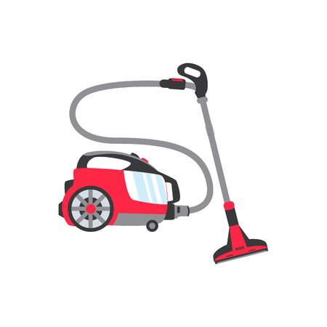

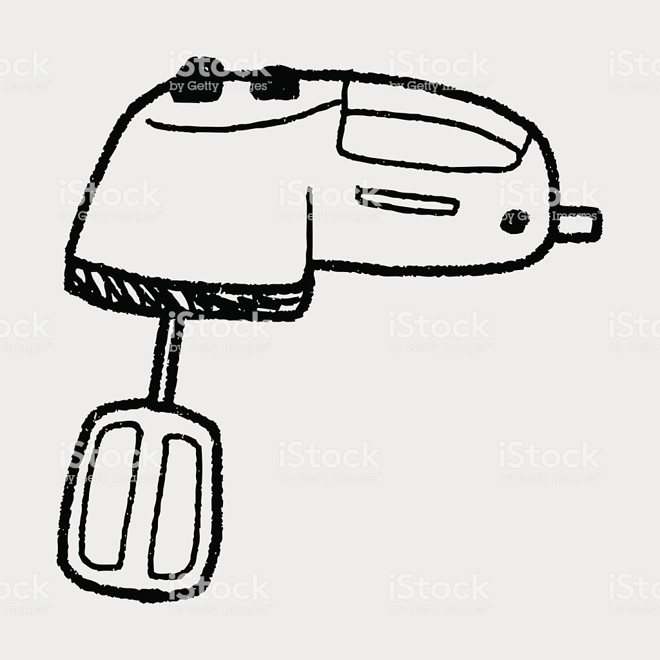

2). Ćwiczenia normalizujące układ przedsionkowy i proprioceptywny
- Turlanie się po podłodze ( zmieniamy rodzaj podłoża dywan, koc, wykładzina itp. ) z nogami wyprostowanymi i rękami wzdłuż ciała.
- Obroty na krześle obrotowym ( zaczynamy od dwóch , trzech obrotów w jedną stronę i zatrzymujemy krzesło i robimy to samo w drugą stronę.
- Ślizganie się na małym materacyku lub kocyku poskładanym w kostkę – dziecko leżąc na brzuchu odpycha się od podłogi rękami albo rodzic ciagnie dziecko za ręce.
- Dziecko leży na brzuchu a rodzic piłkami o różnej fakturze, sprężystości masuje plecy, ręce , nogi dziecka ruchami turlania i sprężynowania .
-Podskoki obunóż w przód, tył, boki, wskakiwanie i wyskakiwanie do obręczy i z obręczy.
- Zabawy w przepychanie i siłowanie się z rodzicem ( stykanie się plecami, nogami, ramionami, dłońmi).
- Naleśnik- zawijanie dziecka w koc głowa na zewnątrz- dociskanie pleców, pośladków , rąk, nóg woreczkami ( skarpetkami) wypełnionymi ryżem, fasolą.
Źródło: B. Odowska – szlachcic „ Terapia integracji sensorycznej”

